社保新参保开户流程（参保登记）

- 邯郸市社保网报系统网址：
https://handanshebao.com/ythwb/
或者直接从河北CA助手首页快捷链接点社保→邯郸社保入口进入。
浏览器要求：谷歌浏览器
- 注册账户：
1、新参保单位首次参保需要在网报系统进行注册账号。
操作步骤：打开网报系统：https://handanshebao.com/ythwb/
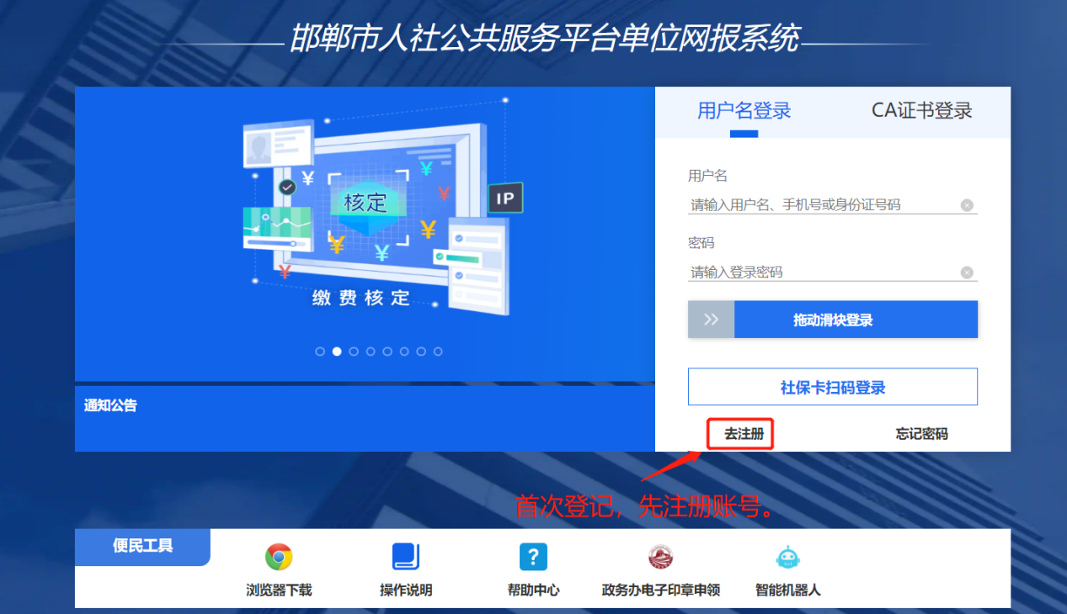
系统页面→去注册→用户名（建议采用易记账号）→姓名（劳资经办人员实名）→身份证号→设置密码→手机号→分支机构开通邀请码（不需要填！）→确定。
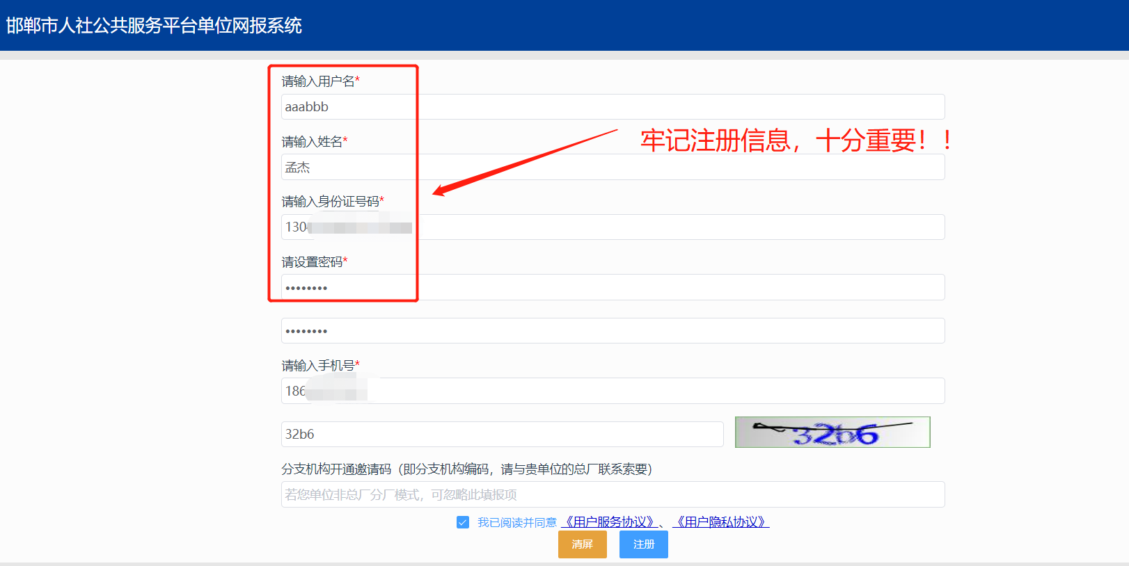
- 参保登记：
1、登陆系统后，选择“未参保”。
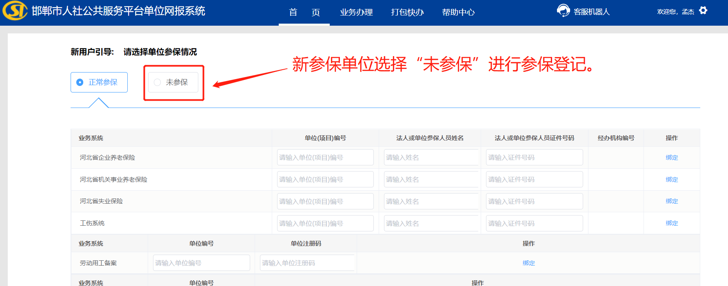

2.按参保类型选择。新参保单位选择“办理单位参保登记”。
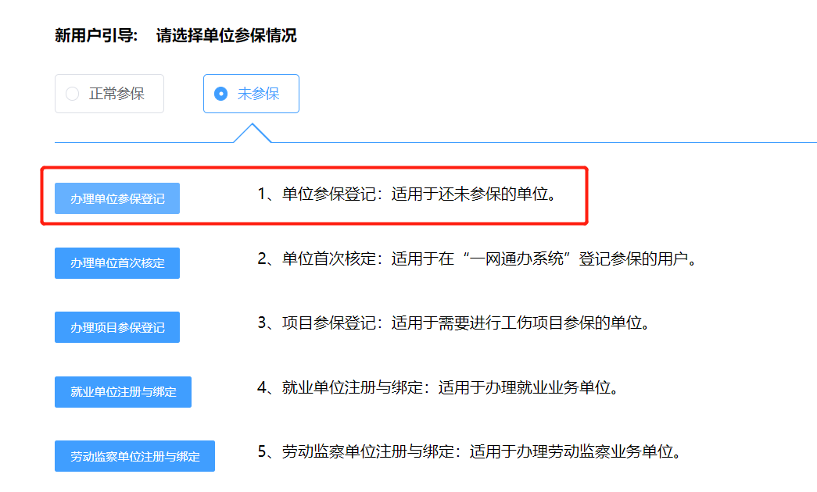
- 填写单位参保登记信息。（带*号必填，银行账户信息全部填写）
3.1：登记基本信息填写，如图
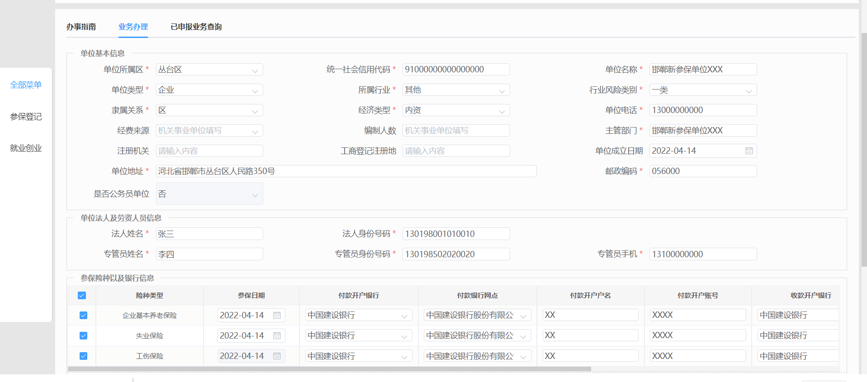
3.2：导入人员信息。
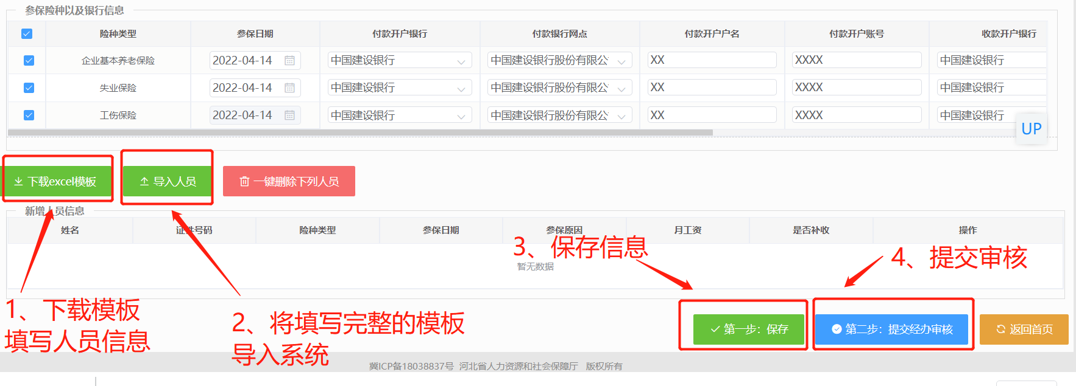

3.3：模板填写注意：（星号*必填，后面险种一定要选择！）
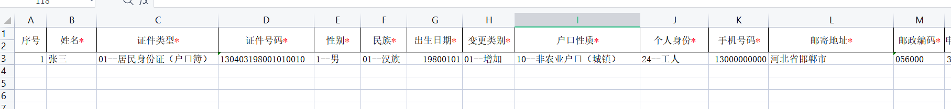

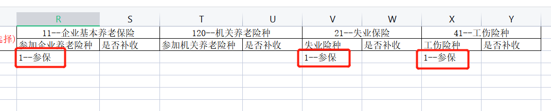

3.4：导入模板后刷新查看进度，完成100%点击右上角关闭。
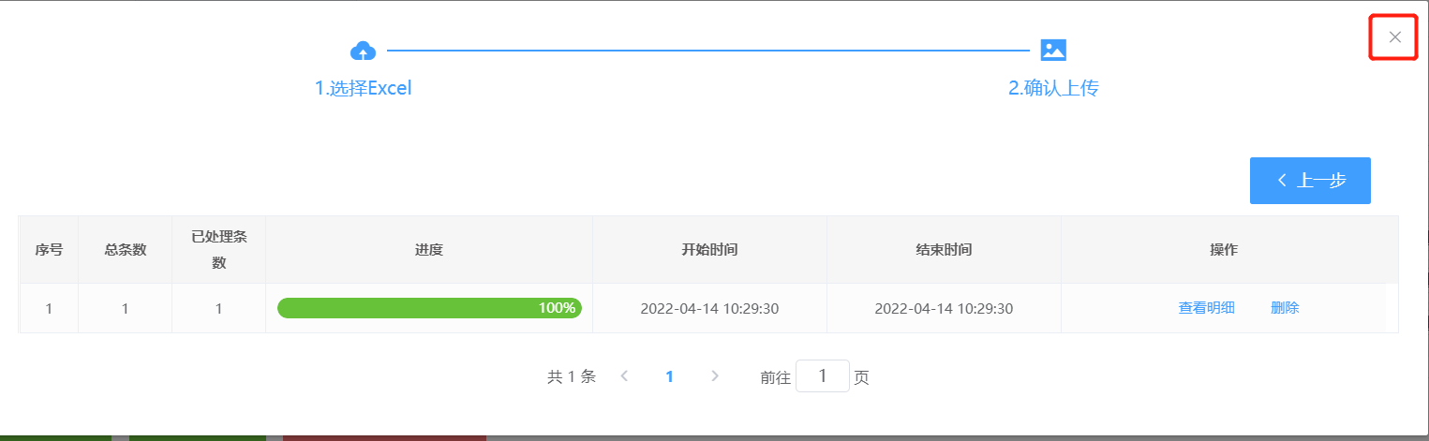

3.5：上传成功，核实关键信息（参保险种，参保日期，人员参保信息等），如图：
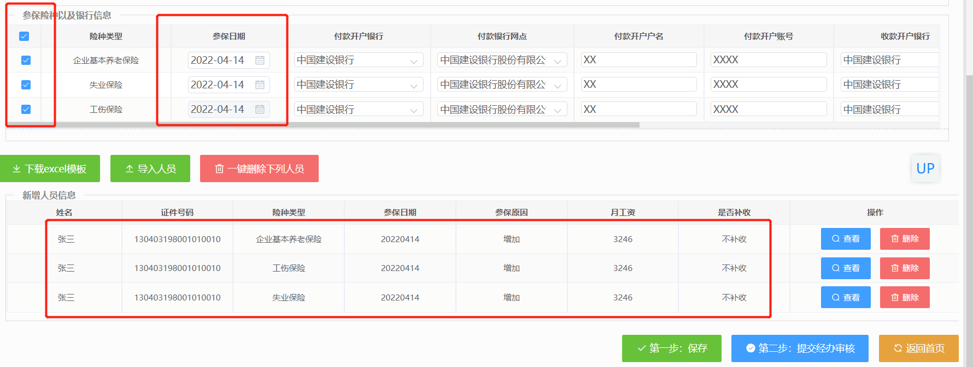

3.6：无误后点击“提交经办审核”。系统会自动校验填写数据，数据无误会提示成功。点击确认即可进入上传资料环节。
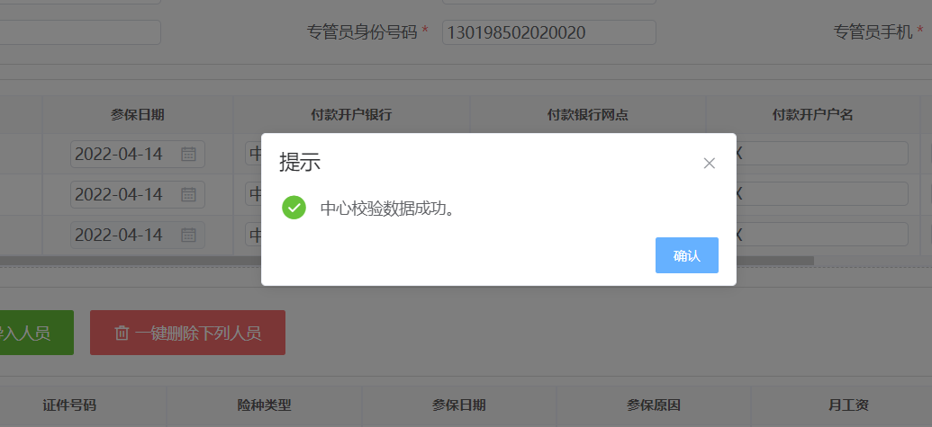

- 上传资料审核。提交环节，需核实“业务单”、“单位登记职工新增明细表”信息。无误点击“附件上传”。
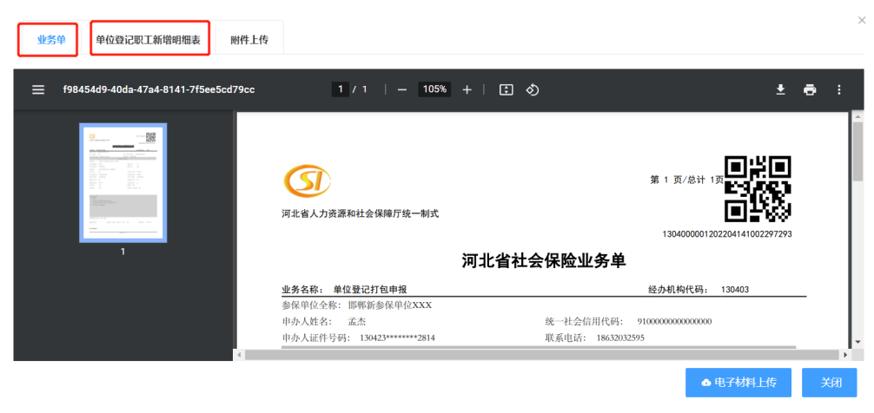
4.1：附件上传及材料提交。
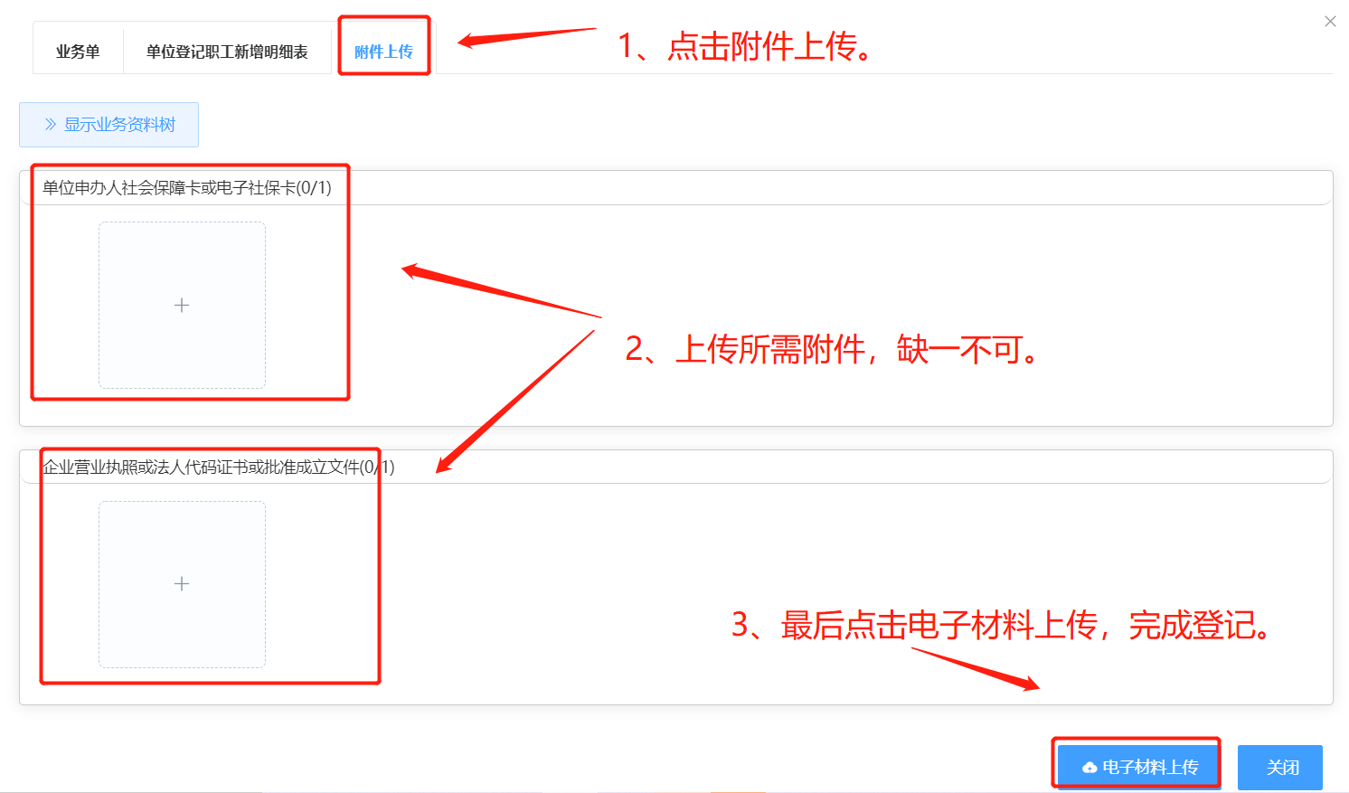
4.2：完成提交后系统会自动审核并自动核定当期缴费单，可在已申报查询打印业务回单。到此完成参保登记。
常见问题：
- 收款银行和付款银行可否一致？
答：可以。

